已完成项目网上公布表
安全评价项目名称： | 大广高速南康北服务区东LNG加气站安全验收评价报告
公司名称： | 江西省高速实化新能源有限责任公司
简介：
本报告为江西省高速实化新能源有限责任公司大广高速南康北服务区东（LNG）加气站的安全验收评价报告。
江西高速实化新能源有限责任公司成立于2018年5月，法人代表人刘东文；江西省高速实化新能源有限责任公司大广高速南康北服务区东（LNG）加气站属于江西高速实化新能源有限责任公司分公司，于2021年7月注册成立，营业场所为江西省大广高速南康北服务区东侧，主要负责人为刘葳。江西省高速实化新能源有限责任公司大广高速南康北服务区东（LNG）加气站建在赣州市大广高速南康北服务区东侧。该加气站未与服务区中国石油加油站合建，为单独建站。
江西省高速实化新能源有限责任公司大广高速南康北服务区东（LNG）加气站（以下简称“该加气站”）总投资约792万元，站内分为1套LNG全撬装设备和1栋站房。该加气站设置LNG全橇装设备1套，LNG全橇装设备包含：60m3 地上LNG储罐1台，2台潜液泵（一用一备），300Nm3/h卸车增压气化器1台，150Nm3/h低压EAG加热器1台，单枪LNG加气机2台。根据《汽车加油加气加氢站技术标准》GB50156-2021第3.0.12条规定，为三级LNG加气站。
安全评价项目组长： |  | 谢寒梅
技术负责人： |  | 周红波
过程控制负责人： |  | 檀廷斌
评价报告编制人： |  | 郑强、谢寒梅
报告审核人： |  | 戴磷
参与评价工作的安全评价师： |  | 谢寒梅、罗沙浪、郑强、王波、王冠、檀廷斌、戴磷、周红波
注册安全工程师： |  | 谢寒梅、罗沙浪、郑强、王波、王冠、檀廷斌、戴磷、周红波
技术专家： |  | 秦赋江
到现场开展安全评价工作的人员名单： |  | 谢寒梅、郑强
时间和主要任务： |  | 2023.10；勘查现场及周边环境，查阅相关技术资料、现场调研，收集安全现状评价报告的有关资料。
评价报告：
通过对江西省高速实化新能源有限责任公司大广高速南康北服务区东（LNG）加气站的危险、有害分析及定性、定量分析，结果为：
1、该项目 存在的主要危险因素有火灾和爆炸、中毒窒息、电气伤害、车辆伤害、物体打击、机械伤害、低温冻伤等；主要有害因素有有害物质、噪声等。需重点防范的危险有害因素为火灾、爆炸。
2、根据《重点监管的危险化学品名录》（2013年版）及《重点监管的危险化学品安全措施和应急处置原则》（2013年版）的要求，LNG属于重点监管的危险化学品。
3、 根据《特别管控危险化学品目录》（2020年版）的规定，该项目 LNG属于特别管控危险化学品。
4、依据《易制毒化学品管理条例》（国务院令第445号）规定，该项目 不涉及易制毒化学品。
5、依据公安部颁发的《易制爆危险化学品名录》（2017年版）辨识，该项目 不涉及易制爆化学品。
6、依据《监控化学品管理条例》（国务院令第190号）规定，该项目 不涉及监控化学品。
7、依据《危险化学品目录（2022年修订版）》，该项目 不涉及剧毒化学品。
8、依据《高毒物品目录》（2003版）中的规定，该项目 不涉及高毒物品。
9、根据《危险化学品重大危险源辨识》（GB18218-2018）的规定，该项目涉及的危险化学品天然气，不构成危险化学品重大危险源。
10、采用危险度评价法进行评价，储气罐属高度危险程度。
11、加气站总体布局合理，厂内通道运输物流、人流顺畅。站区内平面布置中各建（构）筑物、设备间的防火距离符合要求，人员安全通道、安全出口符合安全要求。
12、在消防器材的配置上，加气站按照消防标准配置了灭火器材，能够满足消防的需要。
13、电气设备设有多种保护和接地，建筑物、设备、管道的防雷接地和静电接地按规范进行了设置，接地的设置和接地电阻符合规范的要求。
14、针对危险物质储存和运行过程中的危险因素，加气站采取了相应安全措施，压力容器、压力管道、压力表、安全阀等进行了校验，设备设施在运行正常和安全监控掌握当中，加气站总体危险有害因素和程度控制在可接受范围，项目公用工程、安全设施能够满足安全生产的需要。
15、加气站设置有安全生产管理机构，配备了专职安全生产管理人员，制定了安全生产责任制和安全生产管理制度，编制了岗位操作规程和岗位安全技术规程，编制了事故应急救援预案并定期进行了演练，配备了事故应急设施、器材，人员经过相应的培训。安全管理方面符合安全生产要求。
16、加气站能按照《中华人民共和国安全生产法》的要求进行“三同时”报批，企业能够按照安全设施与主体工程同时设计、同时施工、同时投入生产和使用的“三同时”的要求进行。
项目安全验收评价结论
江西省高速实化新能源有限责任公司大广高速南康北服务区东（LNG）加气站所涉及的安全条件符合国家法律法规、相关标准规范的要求，安全装置和安全措施以及公用工程能够满足该项目 正常生产过程中安全生产的需要，加气站的安全管理能够满足安全生产的需要。
建议企业进一步加强安全管理，落实本报告提出的安全管理方面的建议和安全设施方面的对策措施，提高安全生产管理人员和职工的技术、技能水平和安全意识，维护好安全检测、控制和报警联锁设施，进一步提高项目本质安全度，达到安全生产的目的。
综上所述，江西省高速实化新能源有限责任公司大广高速南康北服务区东（LNG）加气站安全设施设计专篇设计的安全设施落实，符合国家安全生产方面的法律、法规、标准、规范的要求，具备安全验收条件。
现场照片
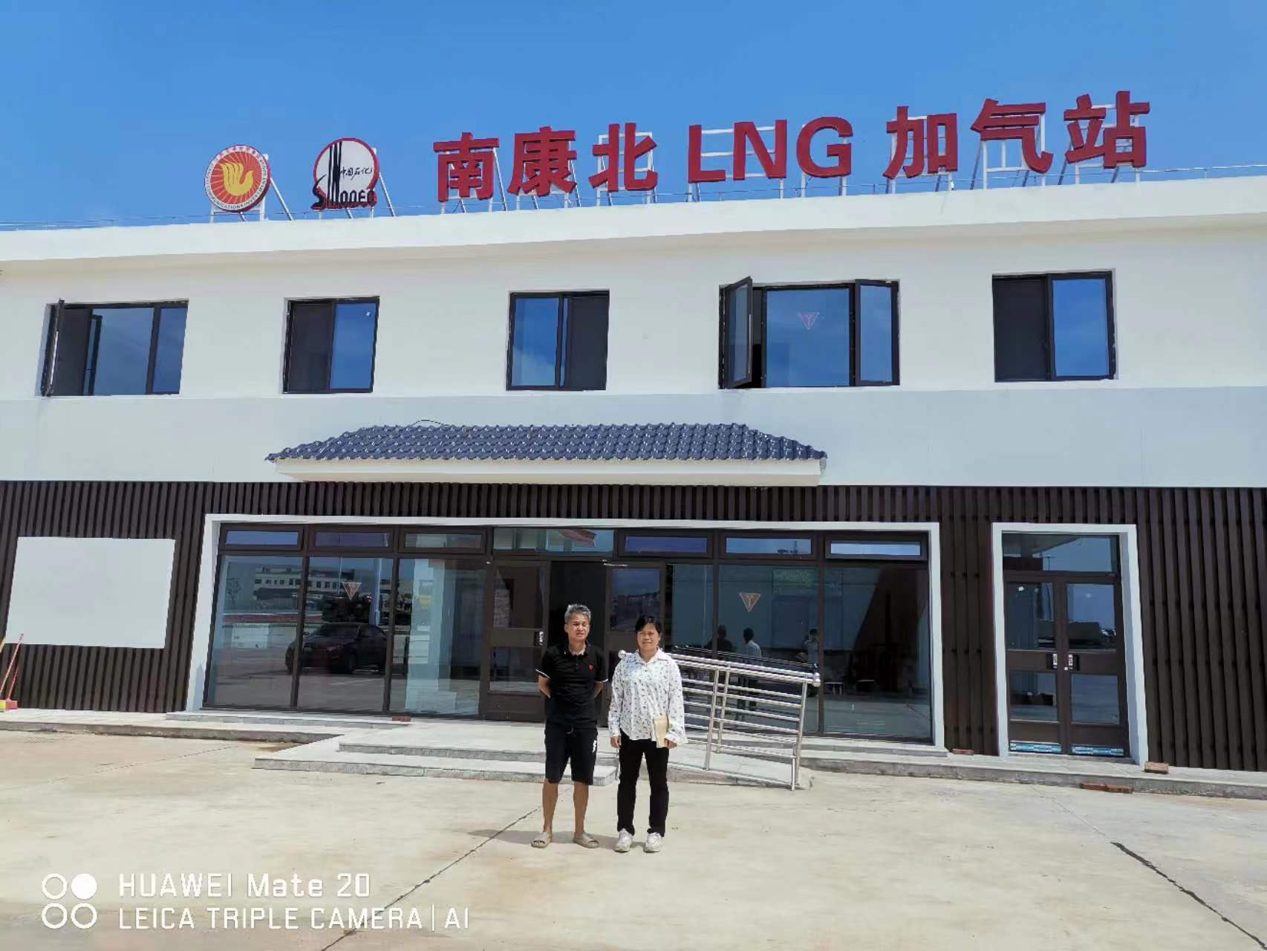
右一：谢寒梅
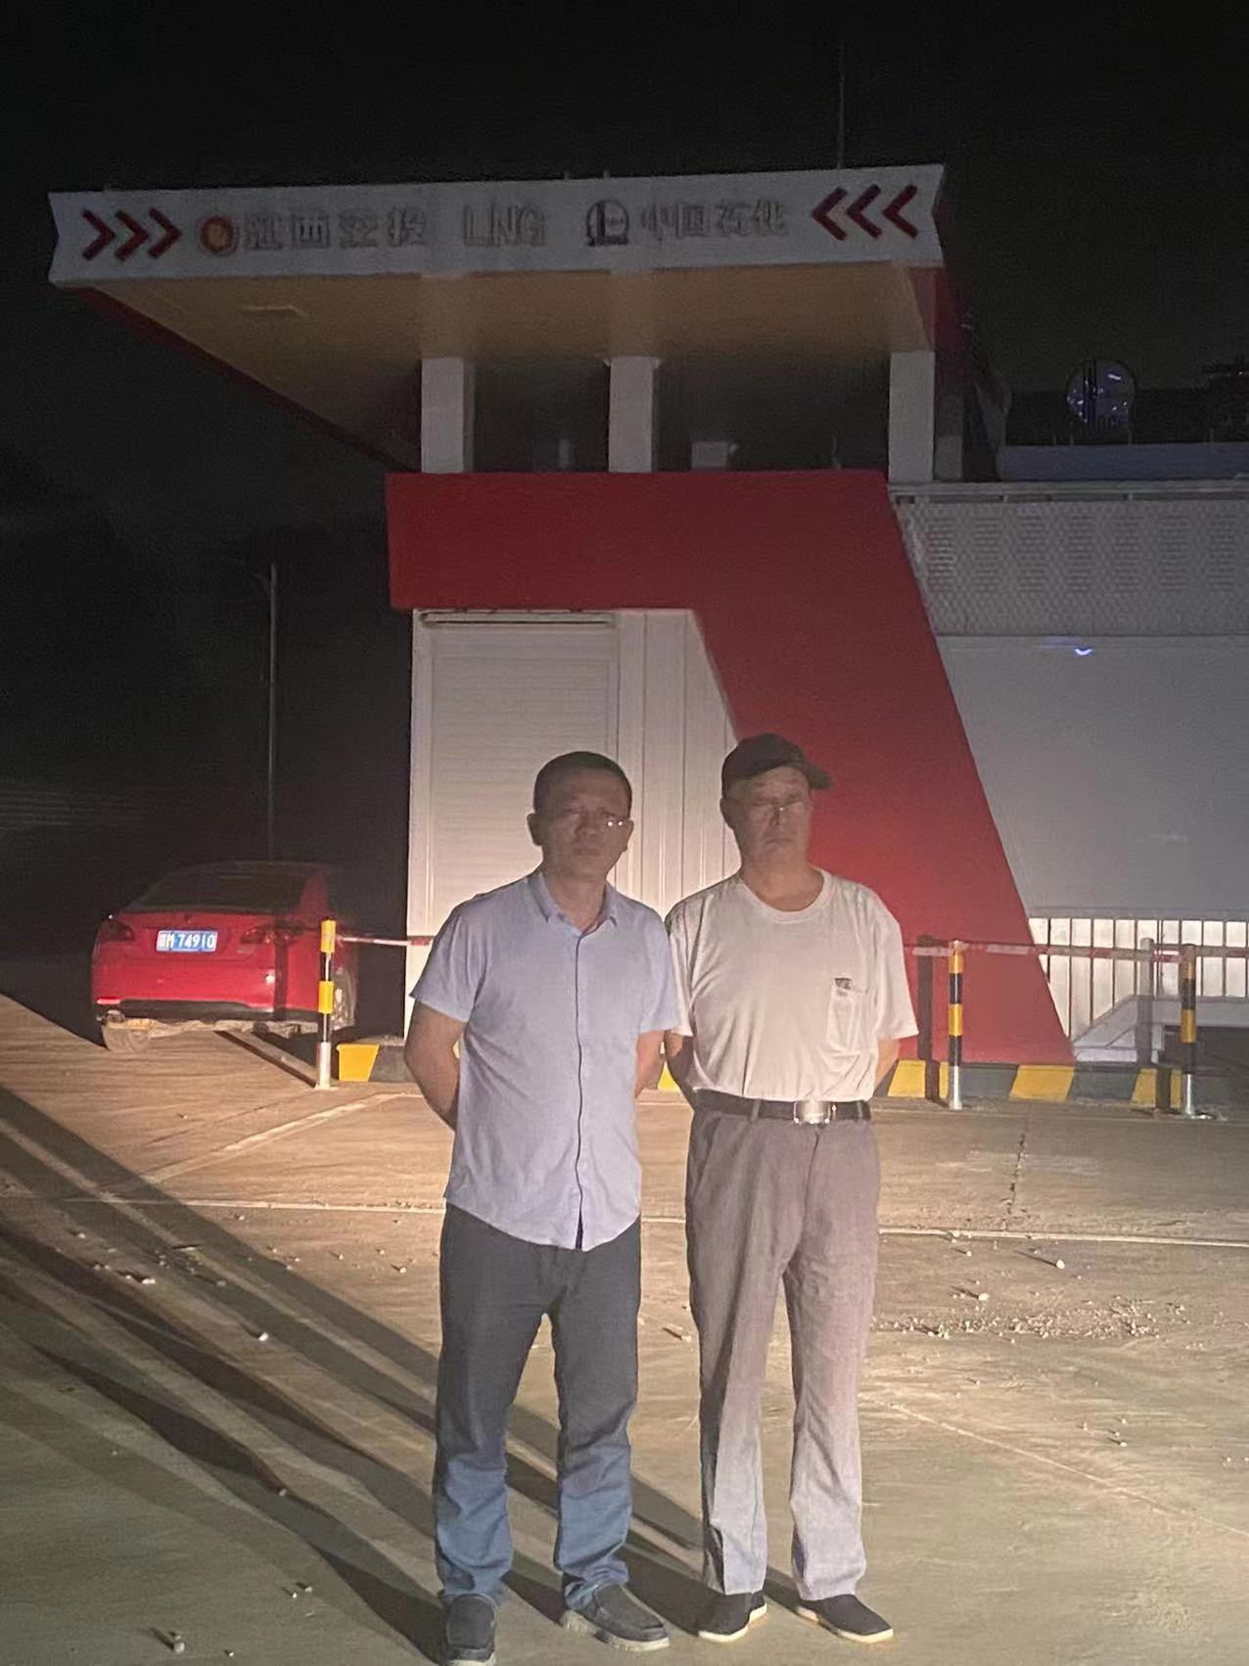
左一：郑强
提交时间： |  |  | 2024.1.8

